Výukový materiál zpracovaný v rámci projektu



**Registrační číslo projektu:** CZ.1.07/1.4.00/21.1174

**Škola – adresa:** Základní škola, Dobrá, okres Frýdek-Místek [www.zsdobra.cz](http://www.zsdobra.cz), [zsdobra@zsdobra.cz](mailto:zsdobra@zsdobra.cz)

**Šablona:** č. 7

**Ověření ve výuce (dne): 28. 4. 2011 Pořadové číslo hodiny: 10**

**Třída: 6. A Předmět: zeměpis**

|  |  |
| --- | --- |
| **Název:** | **Afrika - úvod** |
| **Anotace:** | Pracovní list zaměřený na úvodní informace o Africe – její polohu, rozlohu, povrch a srovnání s ostatními světadíly. Vychází se z již získaných znalostí a dovedností. |
| **Autor:** | Mgr. Lukáš Kubiena |
| **Jazyk:** | čeština |
| **Očekávaný výstup:** | Rozlišuje zásadní přírodní a společenské atributy jako kritéria pro vymezení, ohraničení a lokalizaci regionů světa. Lokalizuje na mapách světadíly, oceány a makroregiony světa podle zvolených kritérií, srovnává jejich postavení, rozvojová jádra a periferní zóny. |
| **Speciální vzdělávací potřeby:** | žádné |
| **Klíčová slova:** | Afrika, poloha, rozloha, povrch, mapa, světadíly, oceány, rovnoběžky. |
| **Rozvíjené klíčové kompetence:** | KP, KŘP |
| **Druh učebního materiálu:** | Pracovní list |
| **Druh interaktivity:** | aktivita |
| **Cílová skupina:** | žák |
| **Stupeň a typ vzdělávání:** | základní vzdělávání - druhý stupeň |
| **Ročník:** | 6. |
| **Celková velikost:** | 266 kB |
| **Vazby na ostatní materiály:**  ***(Seznam dokumentace)*** | - |

1. **Světadíly a oceány**
2. **Pod jednotlivé světadíly napiš jejich názvy.**
3. **Dovnitř každého světadílu napiš číslem jeho pořadí podle velikosti (rozlohy) od největšího po nejmenší.**
4. **Ke každému světadílu napiš (na správná místa), které oceány jej omývají.**

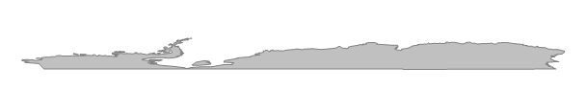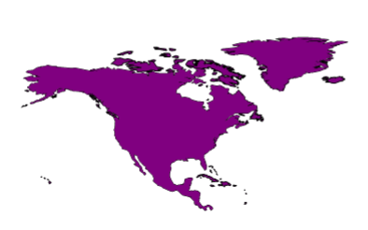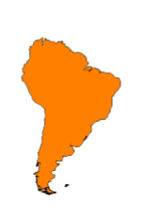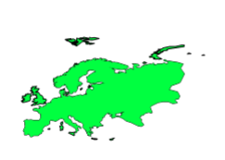

Obr. 1

Obr. 2

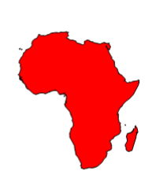

Obr. 3

Obr. 4

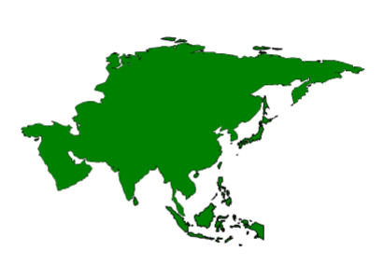

Obr. 5

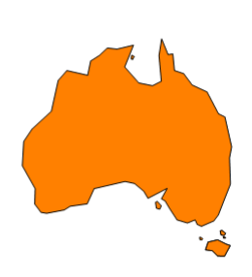

Obr. 6

1. **AFRIKA**

**a) Popiš správně světové strany (k šipkám).**

**b) Popiš sousední světadíly.**

**c) Zaznač do mapy Afriky rovník, oba obratníky a nultý poledník.**

**d) Zaznač do mapy tyto útvary (použij modrou barvu pro vodstvo, hnědou a žlutou pro povrch):**

Středozemní moře, Rudé moře, Guinejský záliv, poušť Sahara, Gibraltarský průliv, Suezský průplav, Madagaskar, Somálský poloostrov, Čadská pánev, Konžská pánev, pohří Kilimandžáro (hora Uhuru), Etiopská vysočina, pohoří Atlas, Dračí hory, poušť Kalahari, poušť Namib, Viktoriiny vodopády, jezero Tanganika, jezero Ukerewe (Viktoriino jezero), řeka Niger, řeka Kongo (Zair), řeka Nil, řeka Zambezi

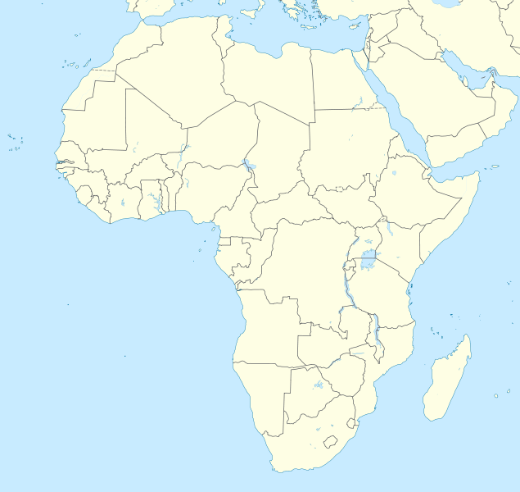

Obr. 7

**Použité zdroje:**

Obr. 1-6: Dostupné galerie programu SMART Notebook (v.10.7.143.0).

Obr. 7: TUBS. Wikimediacommons[online]. 2011 [cit. 2011-04-26]. File:BLANK in Africa (-mini map -rivers).svg. Dostupné pod licencí Creative Commons Attribution-Share Alike 3.0 na WWW:

<http://commons.wikimedia.org/wiki/File:BLANK_in_Africa_(-mini_map_-rivers).svg>